Государственное бюджетное образовательное учреждение
высшего профессионального образования
«Астраханский государственный медицинский университет»
Министерства здравоохранения Российской Федерации
(ГБОУ ВПО Астраханский ГМУ Минздрава России )

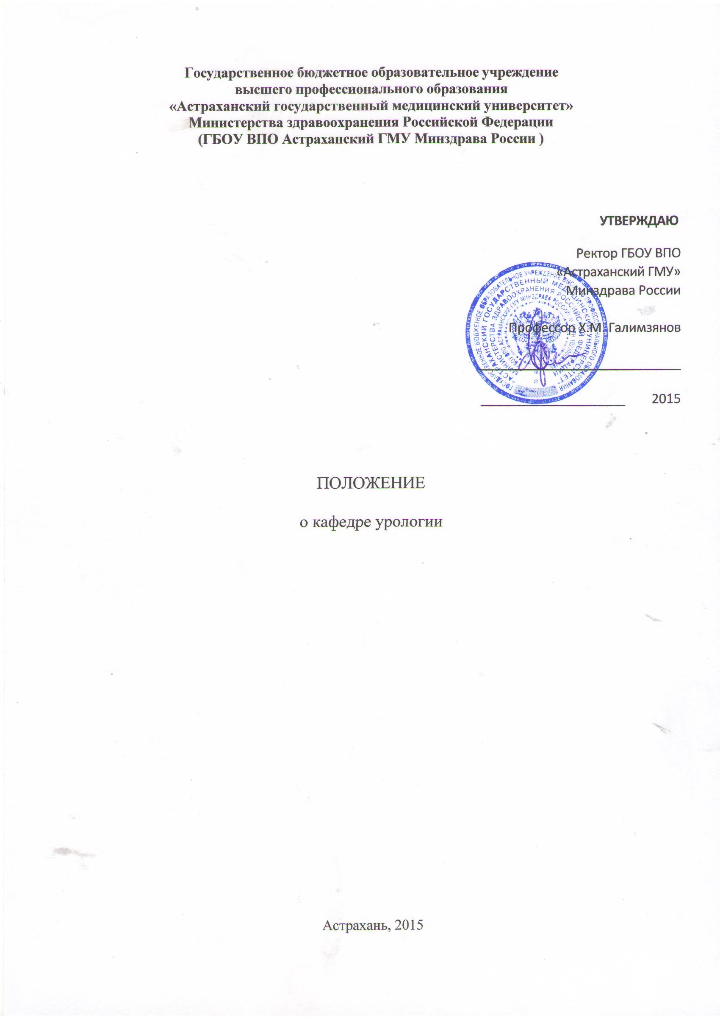
УТВЕРЖДАЮ
Ректор ГБОУ ВПО
«Астраханский ГМУ»
Минздрава России

Профессор Х.М. Галимзянов

____________________________

____________________ 2015

ПОЛОЖЕНИЕ

о кафедре урологии

Астрахань, 2015
Настоящее положение о кафедре урологии (далее по тексту - Кафедра) Государственного бюджетного образовательного учреждения высшего профессионального образования «Астраханский государственный медицинский университет» Министерства здравоохранения РФ (далее – ГБОУ ВПО «Астраханский ГМУ» Минздрава России). Положение определяет основные задачи, функции, состав и структуру кафедры, ее права, ответственность, порядок организации деятельности и взаимодействие с другими подразделениями Университета, а также сторонними организациями.

1. Общие положения
1.1. Кафедра урологии лечебного факультета является структурным подразделением лечебного факультета Государственного бюджетного образовательного учреждения высшего профессионального образования «Астраханский государственный медицинский университет» Министерства здравоохранения России, осуществляющим учебную, учебно-методическую, научную и организационно-воспитательную работу.
1.2. Кафедра была организована в 1990 г. Кафедра создается, реорганизуется и ликвидируется приказом ректора на основании решения Ученого Совета Университета.
1.3. Кафедра в своей деятельности руководствуется действующим законодательством Российской федерации, Государственными образовательными стандартами, приказами и распоряжениями Министерства образования и науки и Минздрава России, Уставом Университета, приказами и распоряжения ректора (проректоров), решениями декана факультета и настоящим положением.
1.4. Работа кафедры осуществляется в соответствии с годовыми планами работы по всем видам деятельности: учебной, методической, научной, организационной, воспитательной.
1.5. Деятельность кафедры финансируется из средств вуза, образуемых из бюджетных ассигнований и внебюджетных источников.

2. Основные задачи кафедры
2.1. Организация и выполнение учебной, методической и научной работы в рамках в соответствующих профилю кафедры образовательных программ, приведенных в Приложении 3, предусмотренных Государственными образовательными стандартами и учебными планами подготовки; факультативных дисциплин и курсов по профилю кафедры, включенных в программы и учебные планы послевузовского и дополнительного образования, лечебно-консультативной помощи.
2.2. Осуществление учебной, научной (привлечение студентов к НИР) и воспитательной работы среди студентов в их неразрывном единстве.
2.3. Разработка учебно-методического комплекса для обеспечения учебного процесса, и совершенствование методического обеспечения. Внедрение в учебный процесс современных педагогических технологий.
2.4. Организация и проведение фундаментальных, поисковых и прикладных научных исследований, иных научных работ по профилю Кафедры.
2.5. Организация совместной работы с учреждениями практического здравоохранения.

3. Функции Кафедры
3.1. С целью реализации поставленных перед нею задач, Кафедра осуществляет следующие функции:
3.2. Осуществляет учебную, учебно-методическую, научную работу по дисциплинам, закрепленным за Кафедрой, на высоком научном и методическом уровне с использованием современных средств, методов и технологий обучения.
3.3. Организует подготовку студентов по дисциплинам, закрепленным за Кафедрой. Проводит аудиторные учебные занятия – лекции, практические занятия, семинары, лабораторные работы в соответствии с учебной нагрузкой и согласно расписанию,
утвержденному ректором (проректором по учебно-методической работе) университета.
3.4. Обеспечивает высокий профессиональный уровень проведения лекций, практических, семинарских и лабораторных занятий. Рационально организует и контролирует самостоятельную работу студентов.
3.5. Разрабатывает на основании Государственного образовательного стандарта Рабочую программу по дисциплинам, закрепленным за Кафедрой.
3.6. Рассматривает учебно-методические разработки по обучению и контролю знаний на методическом (кафедральном) совещании, рецензирует их и представляет на Цикловой методической комиссии по профилю Кафедры. Выполняет необходимый объем учебно-методической работы для проведения учебного процесса на высоком уровне:
- разрабатывает и представляет на утверждение в установленном порядке рабочие учебные программы по дисциплинам и курсам кафедры;
- осуществляет, используя современные информационные технологии, подготовки и обновление учебников, учебных и учебно-методических пособий, методических указаний, дидактических материалов по проведению различных видов учебных занятий и выполнению студентам самостоятельной работы, наглядных пособий, программных и информационных материалов, необходимых для компьютеризации учебного процесса.
3.7. Разрабатывает ежегодные и перспективные планы повышения квалификации работников кафедры, представляет их на утверждение организует и контролирует их выполнение; содействует работникам кафедры в их творческом росте, в том числе путем прикрепления начинающих преподавателей к ведущим профессорам и доцентам, проведения и обсуждения на методическом семинаре открытых лекций и других видов учебных занятий, изучения и распространения передового педагогического опыта; создает необходимые условия для работы преподавателей и научных сотрудников над кандидатскими и докторскими диссертациями, организует заинтересованные обсуждения диссертаций, содействует участию работников кафедры в конференциях и публикациях результатов исследований.
3.8. Анализирует на заседаниях Кафедры результаты контроля знаний студентов.
3.9. Ведет научную работу с аспирантами, соискателями, рассматривает диссертации представляемые к защите аспирантами Кафедры и другими соискателями.
3.10. Рецензирует научные работы преподавателей Кафедры, дает заключение для опубликования их учебно-методических и научных работ, осуществляет внедрение и использование на практике и в учебном процессе результатов научной деятельности.
3.11. Составляет программы обучения для интернов, ординаторов, аспирантов, а также материалы для контроля их знаний, организует прием экзаменов по специальности.
3.12. Составляет план работы по всем направлениям деятельности Кафедры.
3.13. Обеспечивает делопроизводство на Кафедре.
3.14. Проводит мероприятия и принимает меры по обеспечению безопасности жизни и здоровья студентов и сотрудников кафедры при проведении учебных занятий в закрепленных за кафедрой помещениях.
3.15. Принимает участие во всех общественных мероприятиях, проводимых в Академии.
3.16 Осуществляет работу по развитию кафедральной материально-технической и учебно-лабораторной базы, используя для этих целей прямые связи с отраслевыми предприятиями и организациями НИИ

4. Руководство кафедрой

4.1. Кафедру возглавляет заведующий, избираемый по конкурсу Ученым Советом Университета по представлению Ученого Совета факультета. Кандидатуру заведующего кафедрой для рассмотрения на Ученом Совете факультета и представления Ученому Совету Университета вносит ректор из числа ведущих профессоров, доцентов, а также крупных специалистов соответствующей области науки. Выборы заведующего кафедрой проводятся на заседании Ученого Совета Университета путем тайного голосования в соответствии с Уставом вуза. Принятое Ученым Советом решение утверждается приказом ректора. Право постановки вопроса о освобождении от должности заведующего кафедрой Ученым Советом Университета принадлежит ректору, декану и Ученому Совету лечебного факультета.

5. Структура и кадровый состав

5.1. Структуру и штатное расписание кафедры, а также изменения в них утверждает ректор Университета на основе нормативного соотношения численности профессорско- преподавательского состава и студентов и с учетом объемов и специфики работы других категорий работников (см. Приложение 3).
5.2. Штатное расписание кафедры включает: профессорско- преподавательский состав (ППС) – заведующего кафедрой, профессоров, доцентов, старших преподавателей, ассистентов; учебно-вспомогательный персонал (УВП) заведующего лабораторией, старших лаборантов, лаборантов, уборщиков, работающих на постоянной основе и по совместительству. В штат кафедры могут входить научные сотрудники, аспиранты и докторанты.
5.3.Замещение должностей ППС и научных работников, за исключением должности заведующего кафедрой, проводится по трудовому договору, заключаемому с соответствующим работником на срок до пяти лет. Заключению трудового договора предшествует конкурсный отбор, проводимый в соответствии с Уставом Университета.
5.4. На должности УВП лица зачисляются приказом ректора.
5.5. Сотрудники кафедры регулярно повышают квалификацию путем стажировки, обучения в институтах, на факультетах и в центрах повышения квалификации, участия в научно- исследовательской и педагогической работе, научных конференциях, семинарах, симпозиумах.
5.6. Полномочия, права, обязанности, ответственность, требования к квалификации персонала кафедры определяются соответствующими должностными инструкциями сотрудников. Структура кафедры приведена в Приложении 3.

6. Права и обязанности сотрудников кафедры

6.1. Сотрудники кафедры имеют право:
6.1.1. избирать и быть избранными в органы управления Университета (факультета);
6.1.2. участвовать по согласованию с заведующим кафедрой в научно- технических и научно-методических конференциях, семинарах, совещаниях, публиковать результаты исследований, проводимых в соответствии с планами и программами научно- исследовательских работ кафедры Университета;
6.1.3. запрашивать и получать необходимую для выполнения своих функций информацию по вопросам работы подразделений Университета;
6.1.4. участвовать во внебюджетной деятельности Университета;
6.1.5. обращаться с предложениями, жалобами, заявлениями и получать ответы на свои обращения.
6.1.6. сотрудники кафедры имеют другие права. Предусмотренные трудовым законодательством РФ и Уставом Университета.
6.2. Сотрудники кафедры обязаны:
6.2.1. выполнять должностные обязанности, индивидуальные планы работы, поручения заведующего кафедрой;
6.2.2. участвовать в общих мероприятиях кафедры, факультета и Университета;
6.2.3. соблюдать трудовую дисциплину и правила внутреннего трудового распорядка в соответствии с нормами по охране труда и правилами внутреннего трудового распорядка Университета;
6.2.4. систематически повышать свою квалификацию.
6.2.5. взаимодействие с другими структурными подразделениями ГБОУ ВПО «Астраханский ГМУ» и сторонними организациями представлено в Приложении 1.

7. Ответственность

7.1 Ответственность за качество и своевременность выполнения возложенных настоящим Положением на кафедру задач и функций, выполнение плана работы по всем направлениям деятельности, а также за создание условий для эффективной работы своих подчиненных несет заведующий кафедрой и остальные сотрудники кафедры см. Приложение 2.

Приложение 1.

Взаимодействие с подразделениями
Университета и сторонними организациями

№ | Кафедра  (указать название кафедры) | Учреждение или структурное подразделение  Астраханского ГМУ (указать полное название)
1. | Кафедра урологии ГБОУ ВПО Уральской государственной медицинской академии Минздрава России | Кафедра нормальной анатомии человека
2. | Кафедра урологии ГБОУ ВПО МГМУ им. И.М. Сеченова Минздрава России | Кафедра патологической анатомии
3. | ФГБУ НИИ Урологии Минздрава России | Кафедра акушерства и гинекологии лечебного факультета. Кафедра акушерства и гинекологии педиатрического факультета
4. | Кафедра урологии ГБОУ ВПО МГМСУ Минздрава России | Кафедра патологической физиологии
5. | Кафедра урологии ГБОУ ВПО ЯГМУ Минздрава России | Кафедра госпитальной терапии
6. | Кафедра урологии ГБОУ ВПО ДГМА Минздрава России | Кафедра госпитальной хирургии
 |  | Кафедра факультетской хирургии
 |  | Кафедра онкологии с курсом лучевой терапии
 |  | Кафедра фармакологии

Приложение 2

Матрица распределения ответственности и полномочий персонала кафедры

№ | Ф.И.О. сотрудника, должность | Сфера полномочий (указать конкретизируя сферу полномочий)
 | Асфандияров  Фаик Растямович , зав кафедрой | Учебно-методическая, воспитательная  и научная работы, последипломное образование и лечебный процесс
 | Мирошников  Валентин Михайлович, профессор кафедры | Учебно-методическая работа,  последипломное образование, лечебный процесс
 | Батаев  Альберт Владимирович, доцент | Учебно-методическая и воспитательная  работы, лечебный процесс
 | Круглов Владимир  Александрович, ассистент | Учебно-методическая работа,  последипломное образование, лечебный процесс  Последипломное образование
 | Выборнов Сергей  Владимирович, ассистент | Последипломное образование,  лечебный процесс
 | Сеидов Кафлан  Султанович, ассистент | Учебно-методическая и воспитательная  работы. Последипломное образование,
 | Эрман Анатолий  Михайлович, ассистент | Учебная и воспитательная работы
 | Ляшенко Владимир  Владимирович, ассистент | Последипломное образование
 | Матвеев  Павел Геннадиевич, ассистент | Последипломное образование
 | Степанович  Ольга Владимировна, ассистент | Последипломное образование
 | Лозовский Владимир  Владимирович, ассистент | Последипломное образование
 | Браташ Виталий  Иванович, ассистент | Последипломное образование
 | Голубкин Евгений  Андреевич, ассистент | Последипломное образование
 | Полунин Андрей  Андреевич, ассистент | Последипломное образование
 | Казарян  Эрик Эдуардович, ассистент | Последипломное образование
 | Сеидов К.С, старший лаборант | Ответственный за материально-  техническую базу кафедры. Организация проведения лекций и семинарских занятий.
 | Каленкова В.П., лаборант | Организация проведения лекций и  семинарских занятий, научно- практических конференций.

Приложение 3

Структура кафедры анестезиологии и реаниматологии

№ | Структура  (указать кабинеты, учебные комнаты, лекционные  конференц-залы и т.п. закрепленные за вашей кафедрой) | Количество
 | Кабинет зав. кафедрой на базе  ГБУЗ АО АМОКБ | 1
 | Кабинет доцента кафедры на базе  ГБУЗ АО АМОКБ | 1
 | Учебная комната на базе ГБУЗ АО АМОКБ | 4
 | Лекционный зал на базе ГБУЗ АО АМОКБ | 1
 | Ассистентская на базе ГБУЗ АО АМОКБ | 1
 | Учебная комната на базе ГБУЗ АО ГКБ № 3 | 1
 | Ассистентская на базе ГБУЗ АО ГКБ № 3 | 1
 | Учебная комната на базе ГБУЗ АО Железнодорожная больница | 1

Штатное расписание
№ | Должность | Количество
 | Зав. кафедрой., д.м.н., доцент | 1
 | Д.м.н., профессор кафедры | 1
 | К.м.н., доцент | 1
 | 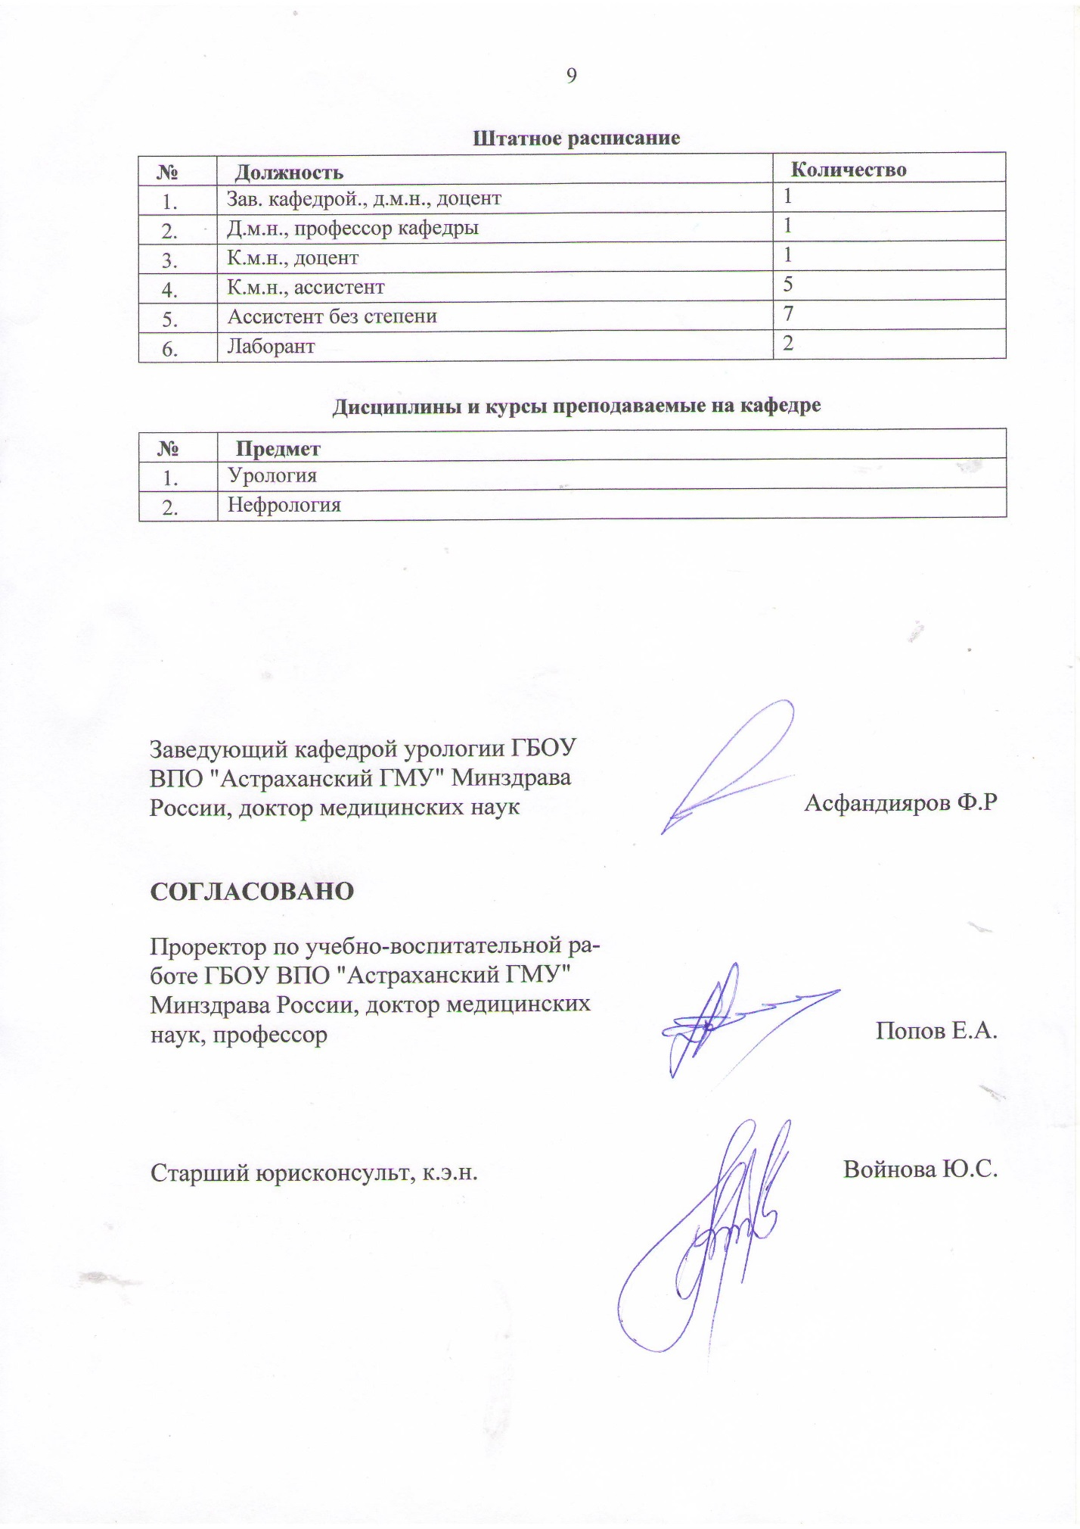  К.м.н., ассистент | 5
 | Ассистент без степени | 7
 | Лаборант | 2

Дисциплины и курсы преподаваемые на кафедре
№ | Предмет
 | Урология
 | Нефрология

Заведующий кафедрой урологии ГБОУ ВПО "Астраханский ГМУ" Минздрава России, доктор медицинских наук | Асфандияров Ф.Р
СОГЛАСОВАНО  Проректор по учебно-воспитательной работе ГБОУ ВПО "Астраханский ГМУ" Минздрава России, доктор медицинских наук, профессор | Попов Е.А.
Старший юрисконсульт, к.э.н. | Войнова Ю.С.

